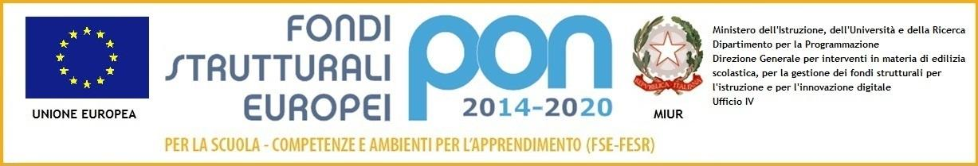

 | ISTITUTO COMPRENSIVO STATALE PIETRASANTA 2  Via Catalani, 6 – 55045 Marina di Pietrasanta (LU)  Tel.: 0584 – 745924 C.F. 91055230469  E-mail: luic850009@istruzione.it  PEC: luic850009@pec.istruzione.it  Sito web: www.pietrasanta2.edu.it | 

SCHEDA DI MONITORAGGIO PROGETTO/ATTIVITÀ – P.T.O.F.

A.S. 2023/2024

Titolo del progetto:

Referente:

Destinatari (indicare la classe o il gruppo alunni e il numero presumibile):
□ classe/i  □ intero istituto |  |  |  | n° alunni:
Docenti coinvolti(indicare altri docenti e discipline coinvolti nel progetto)

Collaborazione con enti e/o esperti esterni a titolo gratuito (indicare con una x) |  |  | Collaborazione con enti e/o esperti esterni finanziato da parte dell’istituto (indicare con una x)
Coinvolgimento/interesse degli alunni | □ piena partecipazione | □ partecipazione attiva |  |  | □ poca partecipazione
Obiettivi formativi specifici raggiunti (devono essere concreti, coerenti, misurabili, verificabili, dunque devono essere espressi in termini di conoscenze, competenze, capacità):
Metodologie utilizzate: (indicare le strategie educative adottate per favorire il coinvolgimento e l’acquisizione degli obiettivi indicati)

Eventuali raccordi con altre attività o progetti:

Tempi di realizzazione (indicare l'arco temporale, settimane, mesi, etc.)

Modalità di verifica e valutazione (descrivere gli strumenti utilizzati per monitorare l’iniziativa proposta, ad es. tabelle di osservazione, etc.):

Alla fine del percorso gli alunni hanno tratto beneficio soprattutto sul piano:
(indicare con una x)

□- del comportamento

□ - nelle competenze disciplinari

□- motivazione allo studio

□- socializzazione

□- competenze nell'uso di strumenti

□- piano cognitivo e autostima.

Eventuale prodotto finale e/o certificazione:

Risorse umane (indicare anche i profili di riferimento - se docenti, ATA, esperti interni/esterni,...- che si prevede di utilizzare precisando per ogni persona coinvolta l’attività e il numero di ore di impegno preventivate):
NOME | PROFILO | ORE INSEGNAMENTO di cui  curricolari extracurricolari |  |  |  | ORE PROGETTAZIONE
Beni-servizi-costi (indicare le risorse logistiche ed organizzative che si prevede di utilizzare per la realizzazione del progetto, se su più anni dividerli per anno finanziario):

Difficoltà riscontrate (indicare sinteticamente)
□ nei tempi |  |  |  | □ di coordinamento
□ nell'organizzazione |  |  |  | □ negli strumenti
□ negli spazi |  |  |  | □ di comunicazione/relazione
Punti di forza del progetto

Area di miglioramento e/o suggerimenti

Data |  |  | Firma

